51 – Dual GRE-IPsec feladat

Topológi
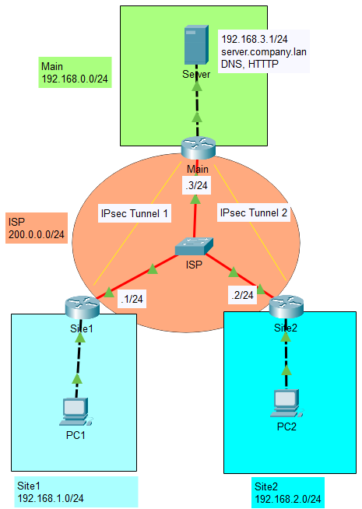
Hozzon létre GRE-IPsec VPN alagutakat Site1 és Site2 telephelyek és Main telephely között!

Interfészek beállítása
Állítsa be a három telephelyen a forgalomirányítók interfészeit!

GRE alagutak
Hozzon létre GRE alagutakat Site1 és Site2 telephelyek és Main telephely között!
Használja a lenti
GRE alagút | Alhálózat | Maszk
Site1-Main | 172.16.0.0 | /30
Site2-Main | 172.16.0.4 | /30

Forgalomirányítás
Állítson egyterületű OSPF forgalomirányítást a két telephelyi és a központi forgalomirányítón!
Csak a LAN-ok és a GRE alagutak hálózatait hirdesse!

IPsec tunnel 1 beállítása

ISAKMP Policy
Engedélyezze az ISAKMP működését és hozza létre a tunnel 1 VPN alagút policy-jait Site1 és Main routereken!
Állítsa be a tunnel 1 VPN alagútban, az eszközök közti hitelesítéshez használt előmegosztott kulcsokat!

IPsec transformset
Hozza létre tunnel 1 VPN alagút IPsec transformset-jeit Site1 és Main forgalomirányítókon!

Crypto map
Hozzon létre kiterjesztett ACL-eket Site1 és Main routereken, amiben megadja a tunnel 1 VPN alagútba kerülő forgalmat!
Hozza létre a tunnel 1 VPN alagút titkosítási térképeit Site1 és Main forgalomirányítókon!
Alkalmazza a térképeket a külső interfészeken!

IPsec tunnel 2 beállítása

ISAKMP Policy
Engedélyezze az ISAKMP működését és hozza létre a tunnel 2 VPN alagút policy-jait Site2 és Main routereken!
Állítsa be a tunnel 1 VPN alagútban, az eszközök közti hitelesítéshez használt előmegosztott kulcsokat!

IPsec transformset
Hozza létre tunnel 2 VPN alagút IPsec transformset-jeit Site2 és Main forgalomirányítókon!

Crypto map
Hozzon létre kiterjesztett ACL-eket Site2 és Main routereken, amiben megadja a tunnel 2 VPN alagútba kerülő forgalmat!
Hozza létre a tunnel 2 VPN alagút titkosítási térképeit Site2 és Main forgalomirányítókon!
Alkalmazza a térképeket a külső interfészeken!

Ellenőrzés
Ellenőrizze a Site1 és Site2 telephelyekről a Main telephely elérését!
Ellenőrizze az alagutak létrejöttét, azok paramétereit!

Forgalomszűrés
Állítson be kiterjesztett ACL-ek segítségével forgalomszűrést a routerek külső, publikus interfészein, hogy csak az alagutak forgalma haladjon keresztül rajtuk!
Ellenőrizze a Site1 és Site2 telephelyekről a Main telephely elérését!
Ellenőrizze az ACL-ek működését a routereken!

